附件：选课步骤
一、大学体育1选课步骤：
1.单击网上选课-全校性选修课，进入选课界面
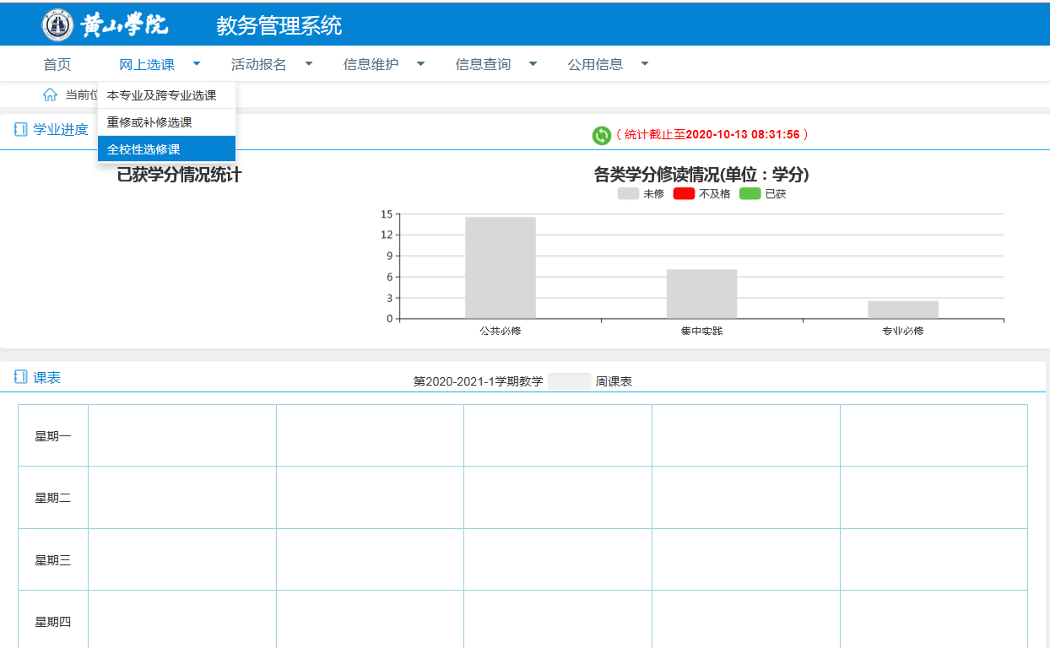
2.单击“选课”按钮下方选择框，再单击下方“提交”按钮。该课程选课完成。
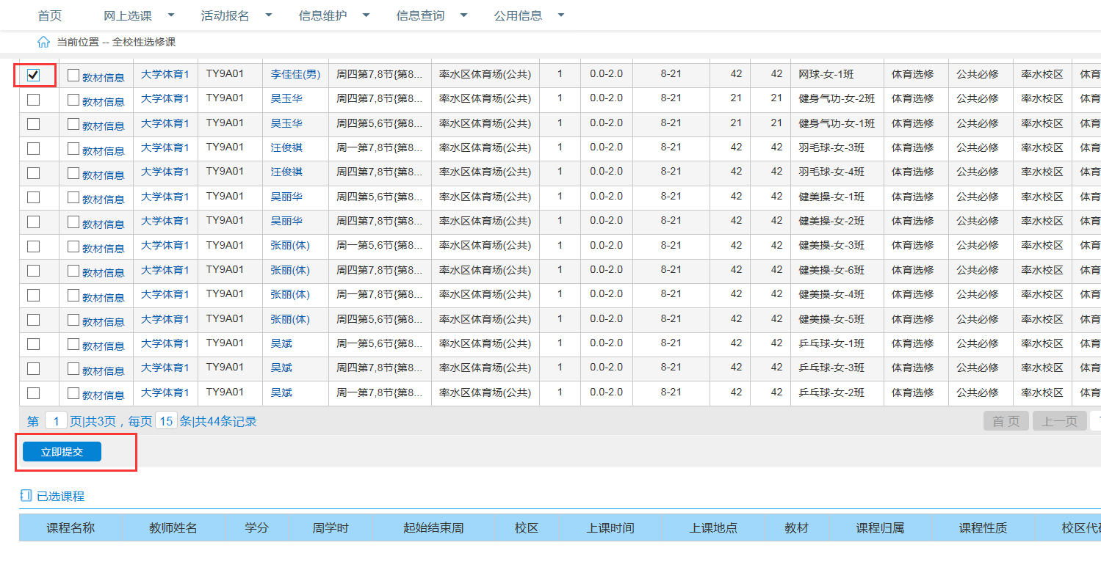
3.选课完成后即可在下方已选课程查询是否有已选课程。
4.选课完成后一定要查看一下课表，如果课表冲突一定要返回退选某门课程，再重新选。

- 高等数学、大学生计算机选课步骤：
1.单击网上选课-本专业及跨专业选课，进入选课界面

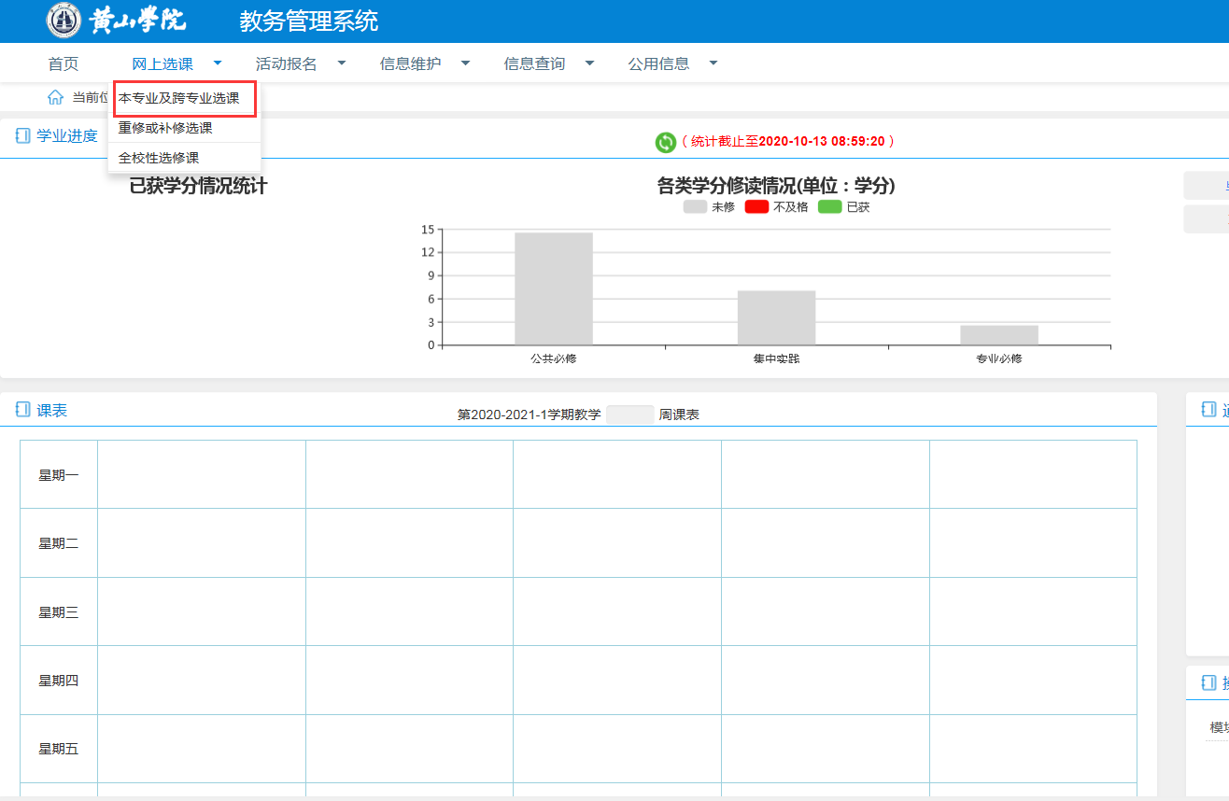

- 单击课程名称进入该门课程的选课界面，然后单击选定，在弹出的窗口中选取教学班级，预订教材选择“否”，再单击“提交”按钮即选定该教学班，该课程选课完成。
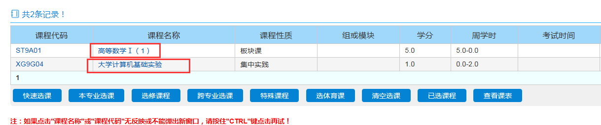
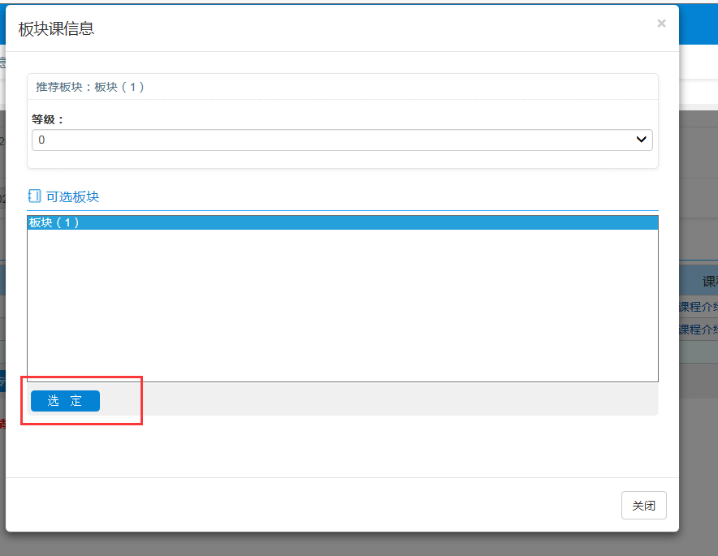
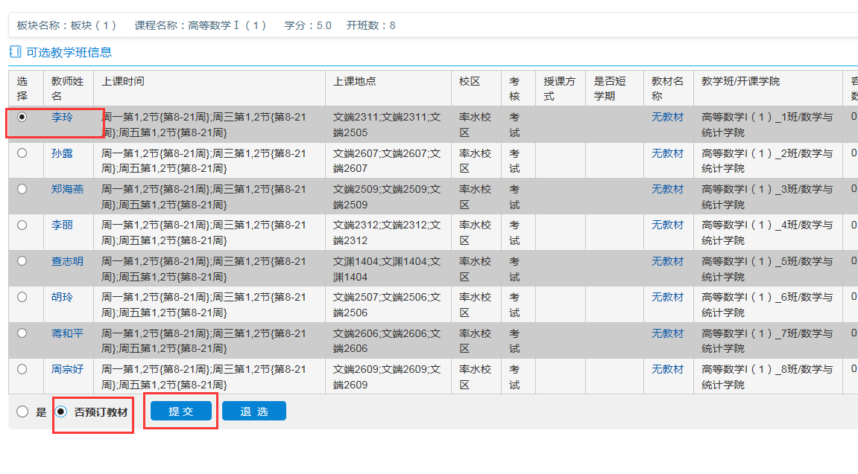
3．选课完成后到本专业及跨专业选课页面的已选课程查看课程是否选上。
4．选课完成后一定要查看一下课表，如果课表冲突一定要返回退选某门课程，再重新选。
5．其他相关事宜咨询教务处教务科（大学生事务中心）。

